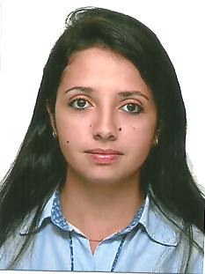
Géssyca Oliveira de Freitas
Rua: João Pessini, n° 2, Residencial Esmeralda – bloco 02
Bairro: São Francisco de Assis
CEP: 29317-430 Cachoeiro de Itapemirim - ES
Contato: (28) 99915-6031
gessyca.freitas@outlook.com
Brasileira
23 anos
Solteira

Objetivo/Área de Interesse

Aplicar meus conhecimentos de acordo com a demanda da empresa e ter uma boa atuação, contribuindo, desta forma para crescimento e melhoria da mesma.
Resumo Profissional
Experiência de 2 anos da área de atendimento ao cliente (seguimento farmacêutico), atuando na seguinte área:
- Venda de medicamentos
Experiência de 3 anos da área administrativa, atuando nas seguintes áreas:
- Lançamento e cadastro de notas fiscais
- Controle de mapa resumo e notas fiscais
- Cadastro de Clientes
- Rotinas administrativas
- RH
- Controle financeiro – Contas a pagar e receber
Experiência Profissional
Drogaria São Guilherme Ltda – Drogaria Nova- Guaçuí-ES
Formação Acadêmica
Graduada em administração na Faculdade de Ciência e Educação do Caparaó- FACEC – Guaçuí-ES
Cursos de aperfeiçoamento
- Montagem e Manutenção de Computadores – 2009
- Programação de Redes – 2011
- Projeto Comércio Total – 2012
- Curso de Recursos Humanos – 2013
- Curso de Gestão de Pessoas – 2014
Idiomas
Espanhol (Leitura e conversação básica)

